长江产业集团阳光电子招采平台CA办理、使用指南

CA申请/续费
供应商注册完成之后，登录平台账号。
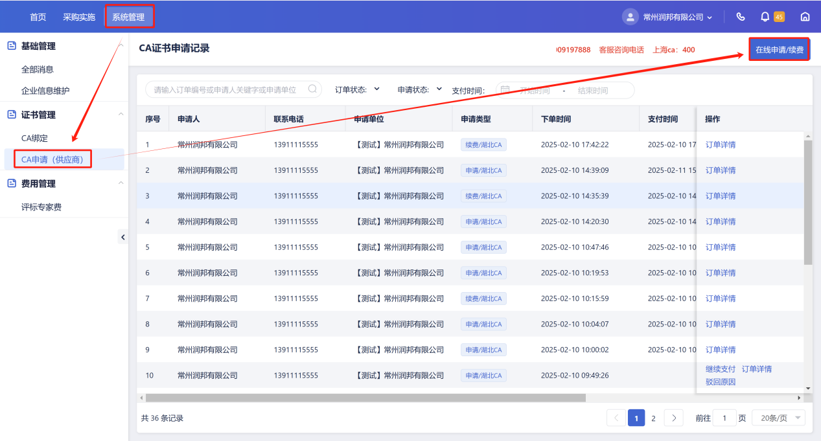
点击【在线申请/续费】弹出申请页面，分为CA信息、申请人信息、申请单位信息几个模块，按照页面要求填写，带红色*号的必填。
CA申请材料参考湖北CA办理材料进行填写。
ca领取方式分为邮寄和现场领取，如果选择邮寄，当前4点之前审核通过的CA顺丰快递当天发出；现场领取则需要去指定地址去领取。请根据实际情况选择ca领取方式。
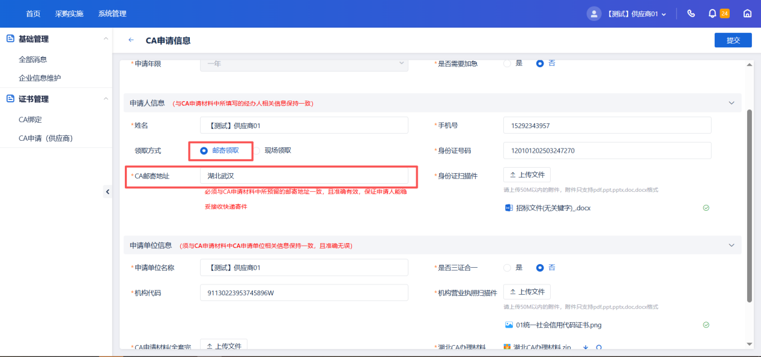
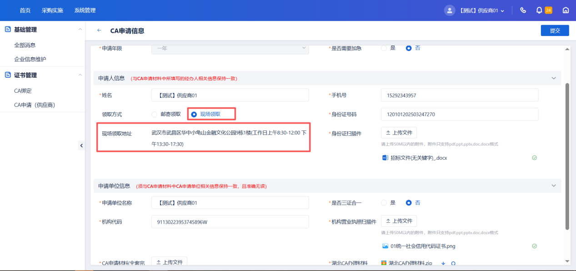
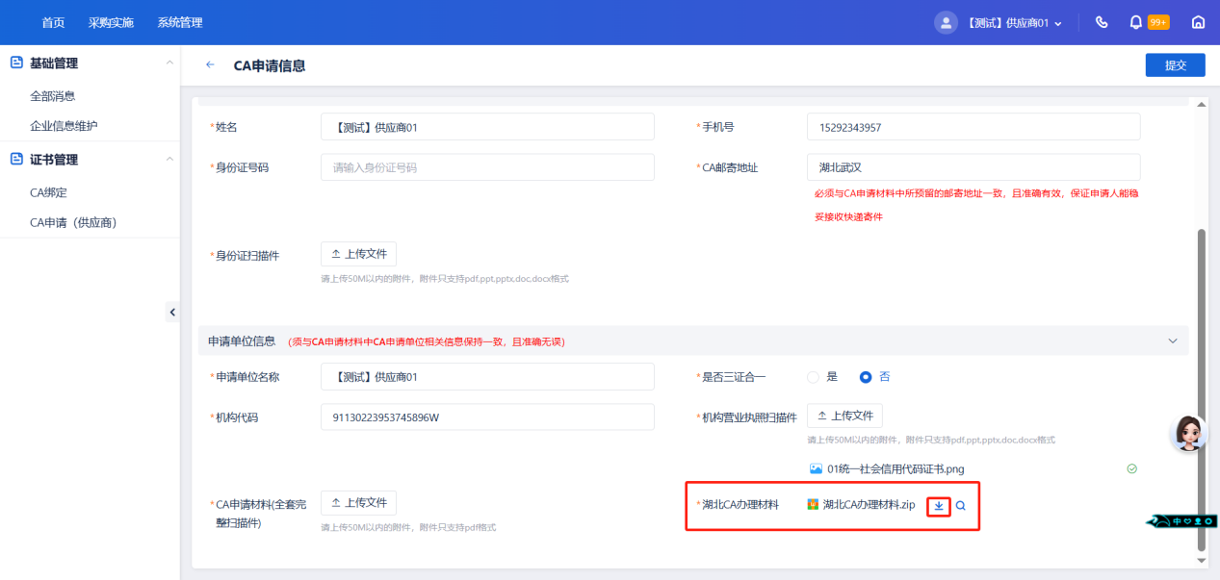
填写完成，单击【提交】按钮，进行提交，进入支付页面。
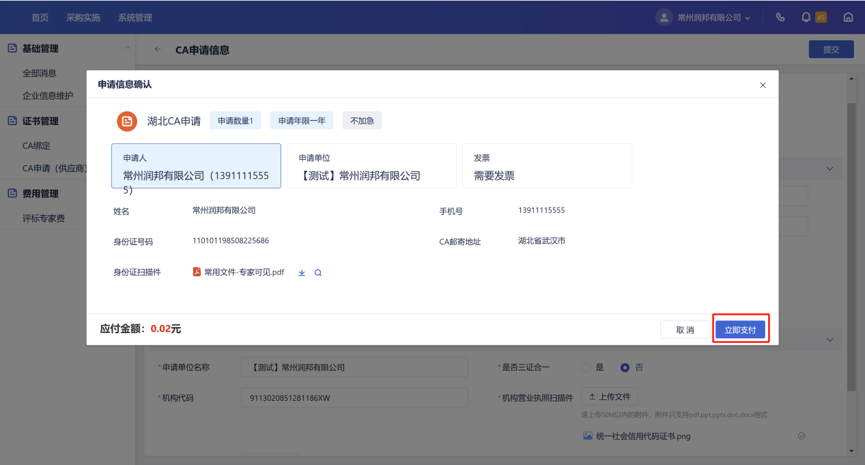
选择【立即支付】，进行支付办理CA的费用。
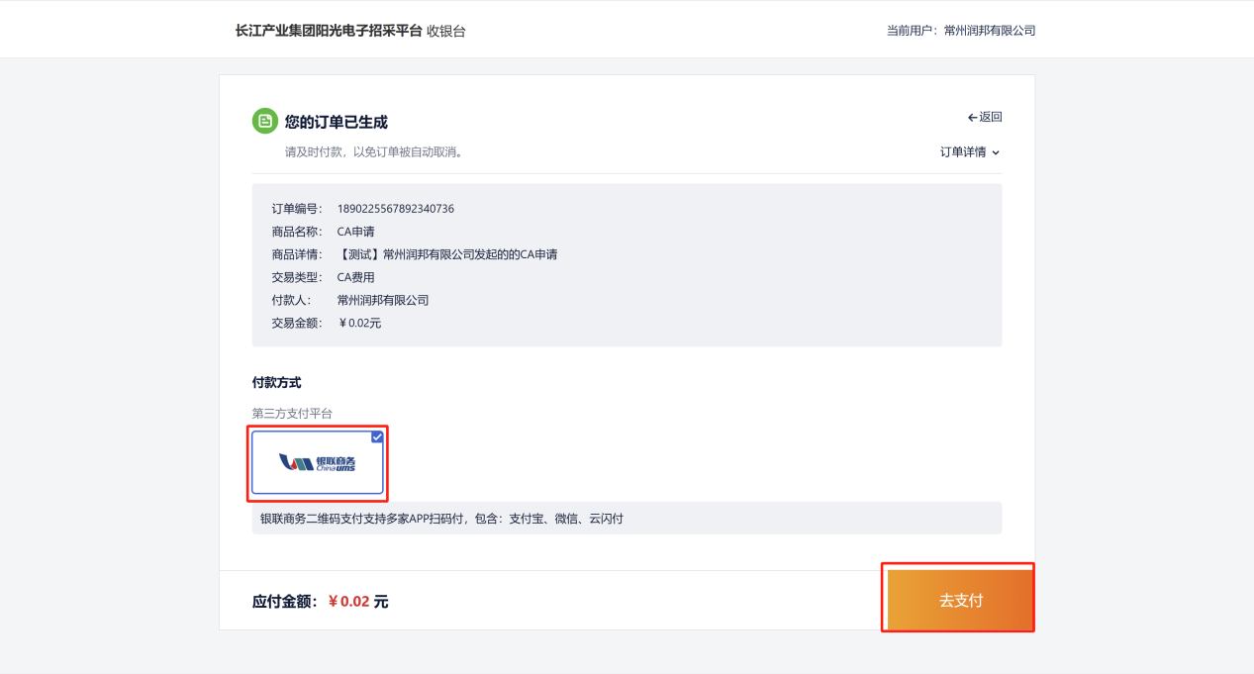
单击【银联商务】，弹出二维码进行扫码付款，支持微信、支付宝、银联付款。
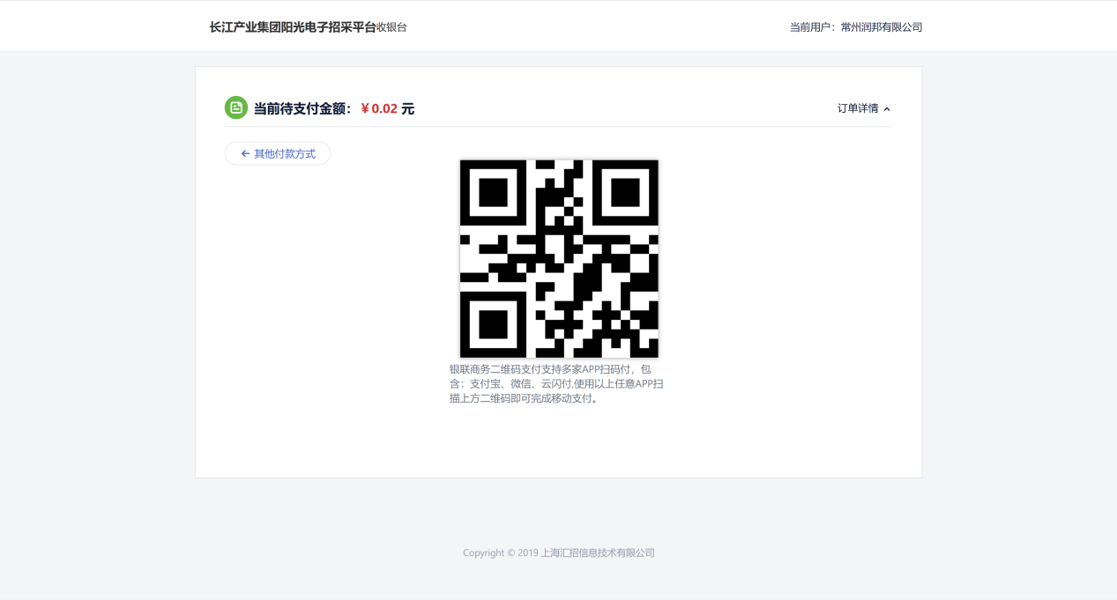
付款成功之后，等待湖北CA进行审核、邮寄ukey，在页面可以查看邮寄状态。
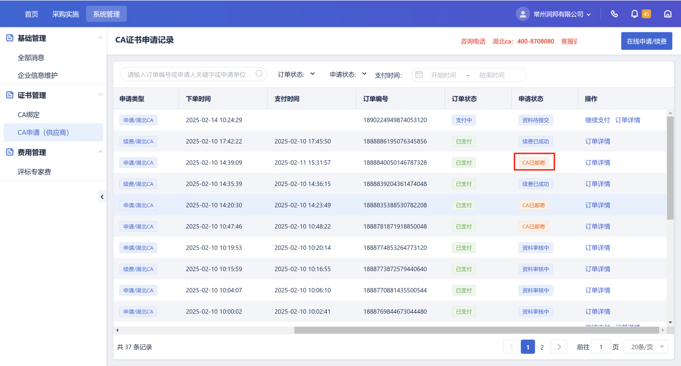
CA办理热线：400-8708080
CA办理QQ支持：4008708080

CA驱动安装
收到ukey之后，需要安装CA驱动才能使用。CA驱动，详见文档末尾驱动附件下载。

驱动程序需要安装两个：
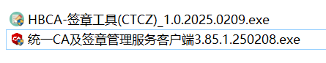

管理工具安装
双击管理工具。
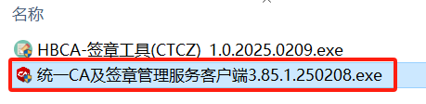
出现环境检查页面，等待环境检查完成。
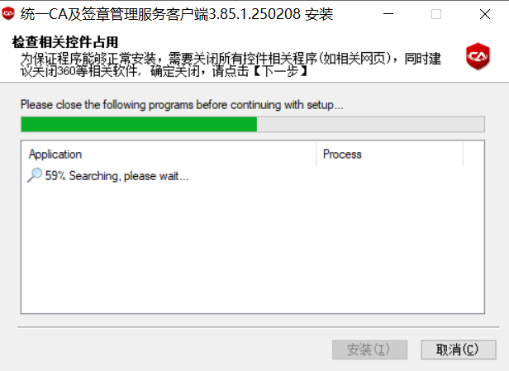
点击安装按钮。
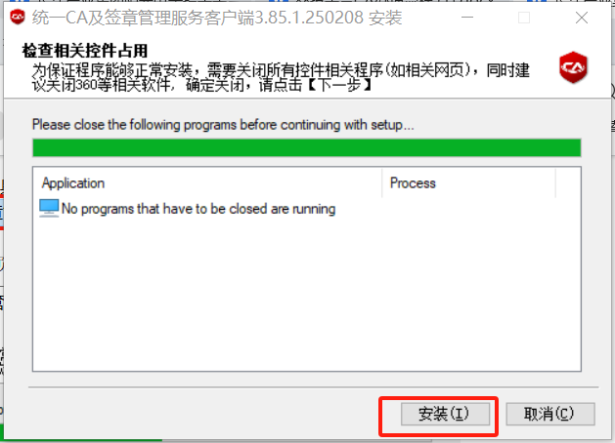
等候安装。
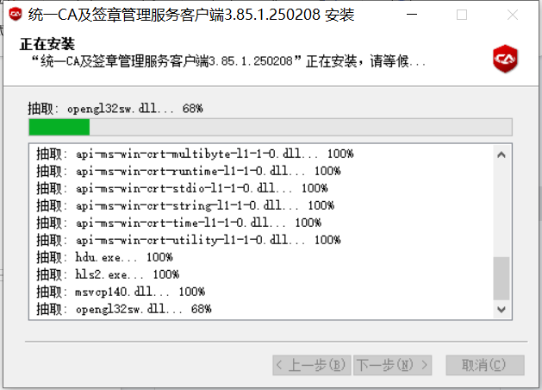
安装完成。
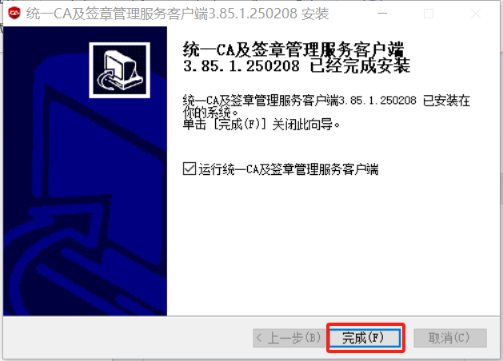
在右下角图标中，可以看都在后台运行管理工具。点击该图标，可以看到运行状态。
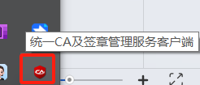
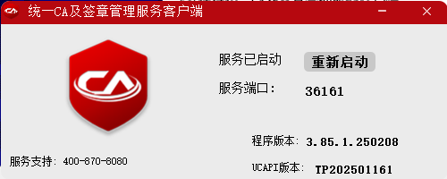
电脑上出现启动图标。
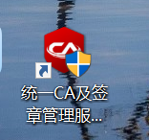

签章工具安装
双击签章工具，直接进行环境检查和安装。
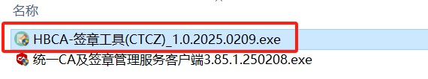】
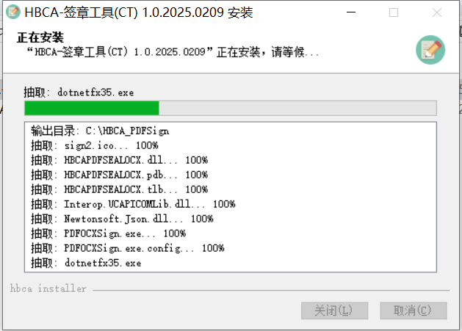
如果NET Framework3.5没有按照，直接按安装即可。如果已经按照，则不会跳出该页面。
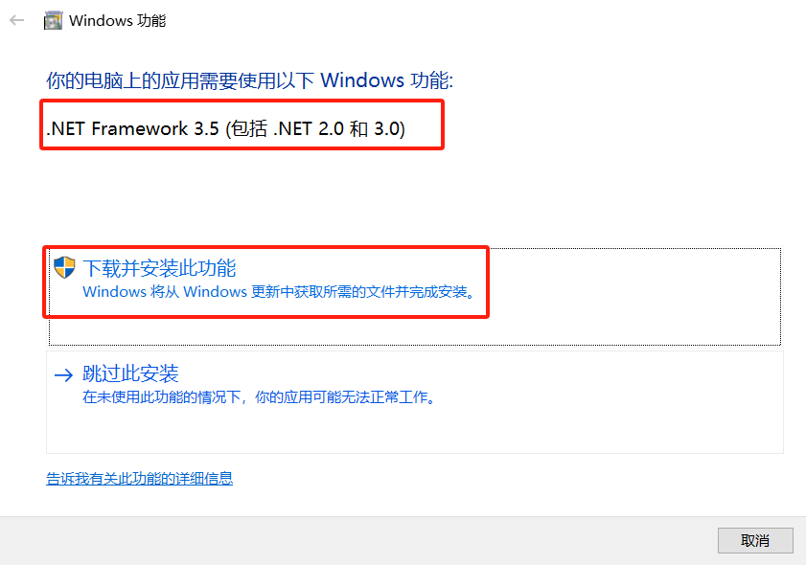
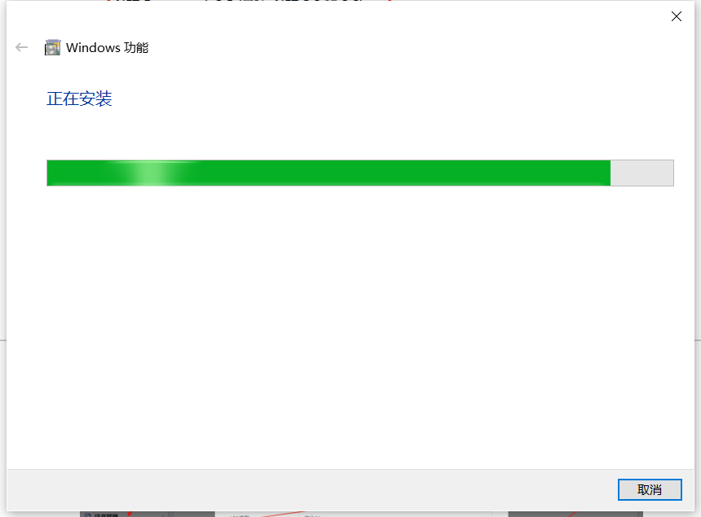
安装完成，点击关闭即可。
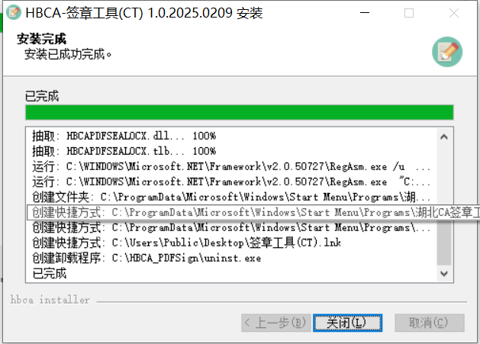
安装完成之后，出现启动图标。


CA绑定
ukey拿到手和驱动安装之后，插入Ukey可以进行CA绑定。
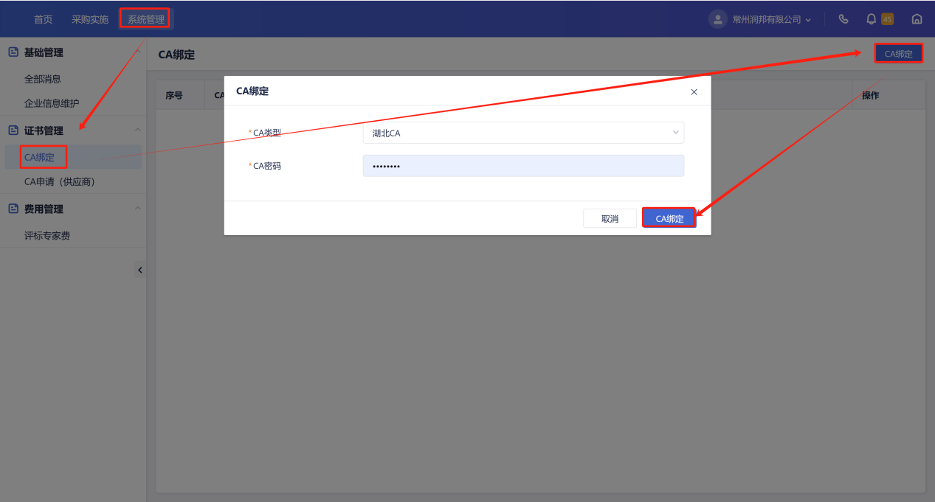
登录之后，选择【系统管理】，找到【CA绑定】菜单，单击右侧【CA绑定】，弹出CA绑定页面，输入CA密码，单击【CA绑定】按钮，CA和用户完成绑定，一个用户只能绑定一个CA。
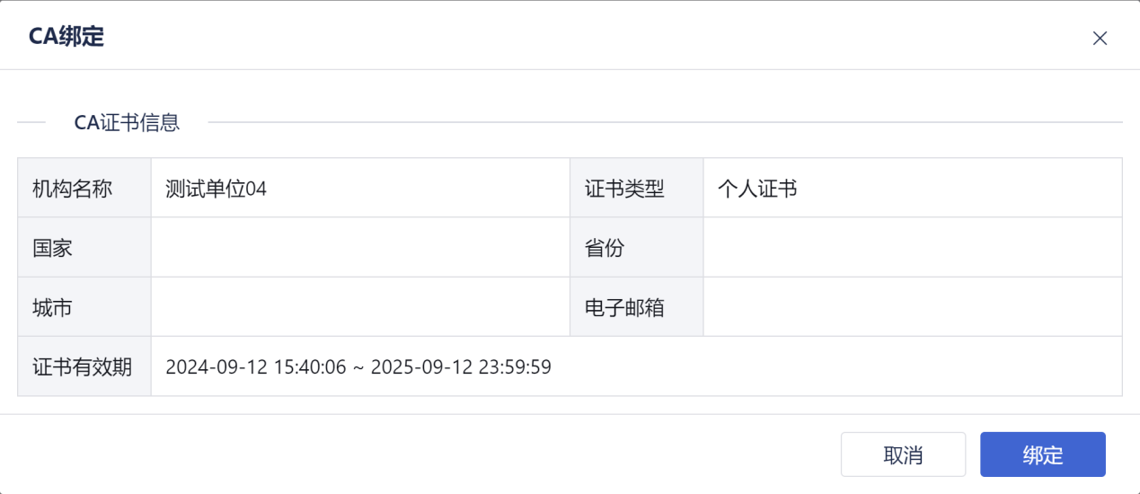
检查CA信息，单击【绑定】按钮完成绑定。

CA解绑
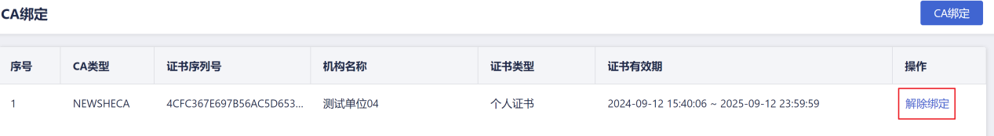
单击【解除绑定】按钮，即可解除账号和CA的绑定。

驱动附件
【门户】-【帮助中心】-【ca 办理】-《长江产业集团阳光电子招采平台 CA 办理以及安装使用指南》：
https://zcpt.cjtouzi.com/cms/default/webfile/help3/20260803/1268739202791505920.html

